ЦЕЛИ И ЗАДАЧИ «ШКОЛЫ ДЛЯ РОДИТЕЛЕЙ»

Целью данной программы является оказание психолого-педагогической помощи родителям, воспитывающих детей с нарушениями речи, через разработку конкретных рекомендаций по организации коррекционно-воспитательной работы с ребенком в условиях семьи.
При консультировании ребенка с нарушениями речи и его родителей выделяются следующие задачи:
- Выявить возрастные и индивидуальные особенности первичных и вторичных особенностей развития ребенка;
- Определить причину первичных и вторичных отклонений в развитии;
- Выявить позицию родителей по отношению к ребенку (принятие – отвержение) и способы взаимодействия родителей со своим ребенком (адекватные – неадекватные);
- Организовать педагогическую помощь родителям; психологическую поддержку в разрешении личностных проблем, накладывающих отрицательный отпечаток на характер семейного воспитания;
- Повысить уровень компетентности родителей в области психолого-педагогических знаний о закономерностях развития ребенка;
- Разработать индивидуальную коррекционную программу воспитания и обучения ребенка.

Ожидаемый результат
- Создание системы психолого-педагогической помощи семье ребенка с нарушениями речи.
- Осуществление комплексного психолого-педагогического изучения семей, воспитывающих детей с нарушениями речи.
- Психолого-педагогичекое просвещение семей, воспитывающих детей с нарушениями речи.
- Повышение уровня компетентности родителей в области психолого-педагогических знаний о закономерностях развития ребенка.
- Коррекционная работа с ребенком в условиях семейного воспитания.
- Разработка методов психокоррекционной помощи различным категориям семей, воспитывающим детей с нарушениями речи.

Взаимодействие специалистов в рамках программы
«Школа для родителей»

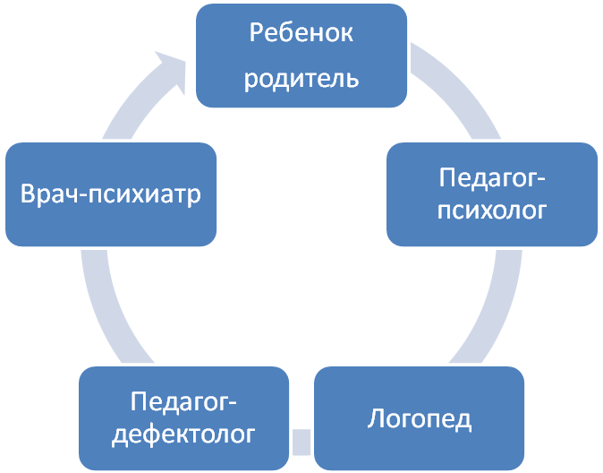

СОДЕРЖАНИЕ ДЕЯТЕЛЬНОСТИ
«Школы для родителей»

Направления  деятельности | Сроки  выполнения | 2011-2012уч.год | 2012-2013уч.год | 2013-2014 уч.год
Психолого-  педагогическое  просвещение  родителей | Сентябрь  Январь  Февраль  Март  Май | - Типичные трудности взаимодействия с «особым» ребенком.  - Эстетическое воспитание ребенка с ограниченными возможностями здоровья.  - Методы и приемы проведения коррекционно-развивающих занятий с ребенком в домашних условиях.  - Роль родителей в обучении детей с нарушениями в развитии раннего возраста  - Развитие вашего ребенка | - «Особый» ребенок и «особое» отношение.  - Правовое отношение «особых» детей и родителей.  - Типичные трудности взаимодействия с ребенком.  - Выбор темы по запросу. | - Определение групп родителей для организации групповых занятий и консультаций по следующим направлениям:  - Уровню психолого-педагогической грамотности;  - Проблемам воспитания в семье;  - Уровню развития ребенка.  - Проведение тренингов с родителями;  - Коррекционно-развивающие занятия с детьми совместно с родителями.

Тематика выступления  врача-психиатра | Ноябрь | Школьные неврозы. Как могут помочь родители своему ребенку. | Речевое развитие ребенка – показатель отклонения в общей картине нервно-психического состояния младшего школьника. | Гиперактивный ребенок.
Тематика бесед логопеда | Декабрь  Март | - Особенности логопедической работы с детьми.  - Методы исправления дислалии.  - Артикуляционная гимнастика при постановке звуков. | - Особенности логопедической работы с детьми.  - Методы исправления дисграфии. | - «Развитие речи у дошкольников»  - «Развитие речи у детей школьного возраста»
Тематика бесед психолога | Октябрь | Адаптация учащихся в новых условиях и помощь родителям в этом процессе | Психологические особенности детей с девиантным поведением | Развитие мышления и речи ребенка в быту.
Социально-психологичекая поддержка семьи. | Май | Социально-принятые нормы внутрисемейной жизни, внутрисемейные циклы | Перспективы супружеских взаимоотношений и возможные кризисы в зависимости от развития ребенка | Привлечение родителей к профориентационной работе с детьми.

